基隆市___武崙___國民小學114學年度六年級第一學期部定課程計畫 設計者：邱祈雅
一、課程類別：
1.□國語文 2.□閩南語文 3.□客家語文 4.□原住民族語文：______族 5.□新住民語文：______語 6.□英語文
7.□數學 8.□健康與體育 9.□生活課程 10.□社會 11.■自然 12.□藝術 13.□綜合活動 14.□台灣手語
二、學習節數：每週(3)節，實施(21)週，共(63)節。
三、課程目標
1.了解自然界中水的三態變化是影響天氣變化的重要因素。
2.認識水的三態變化會造成哪些天氣現象。
3.應用衛星雲圖來了解天氣現象和預測天氣變化。
4.認識天氣變化的基本原理與天氣圖，並知道可利用天氣圖來分析天氣變化。
5.辨識衛星雲圖和天氣圖上颱風的特徵，並據以進行分析。
6.根據現象與資料查閱，了解氣候變遷存在的事實，探索可能的原因。
7.認識碳足跡與水足跡，做好節能減碳保育環境。
8.察覺食鹽溶解在水中後，溶解前、後總重量不變。
9.知道食鹽水屬於混合物，可以透過蒸發的方式將食鹽和水分離。
10.透過操作實驗，了解有些水溶液具有導電性。
11.知道使用石蕊試紙能分辨水溶液的酸鹼性，水溶液可分為酸性、中性和鹼性。
12.能透過資料蒐集和生活觀察，了解水溶液在生活中的應用。
13.了解動物的身體構造不同，有不同的運動方式。
14.利用簡單的二分法將生物依其特徵進行分類。
15.以呼吸系統為例，了解動物體內的器官系統是由數個器官共同組合，以執行某種特定的生理作用。
16.了解生物體由細胞所組成，具有細胞、器官到個體等不同層次的構造。
17.了解人類日常生活中所依賴的經濟動物及養殖的方法。
18.認識自然界生物的特徵與原理在人類生活上的應用。
19.察覺指北針的指針箭頭都會指向北方，知道指北針的指針就是磁鐵。
20.學習製作電磁鐵，比較磁鐵與電磁鐵的特性，並設法增加電磁鐵的磁力。
21.知道電磁鐵在日常生活中的應用，並了解電磁波對現代生活的影響。
四、課程內涵：
總綱核心素養 | 學習領域核心素養
■ A1 身心素質與自我精進  ■ A2 系統思考與解決問題  ■ A3 規劃執行與創新應變  ■ B1 符號運用與溝通表達  ■ B2 科技資訊與媒體素養  ■ B3 藝術涵養與美感素養  ■ C1 道德實踐與公民意識  ■ C2 人際關係與團隊合作  ■ C3 多元文化與國際理解 | 自-E-A1 能運用五官，敏銳的觀察周遭環境，保持好奇心、想像力持續探索自然。  自-E-A2 能運用好奇心及想像能力，從觀察、閱讀、思考所得的資訊或數據中，提出適合科學探究的問題或解釋資料，並能依據已知的科學知識、科學概念及探索科學的方法去想像可能發生的事情，以及理解科學事實會有不同的論點、證據或解釋方式。  自-E-A3 具備透過實地操作探究活動探索科學問題的能力，並能初步根據問題特性、資源的有無等因素，規畫簡單步驟，操作適合學習階段的器材儀器、科技設備及資源，進行自然科學實驗。  自-E-B1 能分析比較、製作圖表、運用簡單數學等方法，整理已有的自然科學資訊或數據，並利用較簡單形式的口語、文字、影像、繪圖或實物、科學名詞、數學公式、模型等，表達探究之過程、發現或成果。  自-E-B2 能了解科技及媒體的運用方式，並從學習活動、日常經驗及科技運用、自然環境、書刊及網路媒體等，察覺問題或獲得有助於探究的資訊。  自-E-B3 透過五官知覺觀察周遭環境的動植物與自然現象，知道如何欣賞美的事物。  自-E-C1 培養愛護自然、珍愛生命、惜取資源的關懷心與行動力。  自-E-C2 透過探索科學的合作學習，培養與同儕溝通表達、團隊合作及和諧相處的能力。  自-E-C3 透過環境相關議題的學習，能了解全球自然環境的現況與特性及其背後之文化差異。

五、課程架構：

第一單元
探索天氣的變化
第二單元
水溶液
第三單元
動物大解密
第四單元
電磁作用
活動一什麼是天氣變化的主角
活動二如何預測天氣變化
活動三氣候正在改變嗎
活動一物質溶解後消失了嗎
活動二水溶液可以導電嗎
活動三水溶液的酸鹼性可以改變嗎
活動一動物如何運動
活動二動物如何呼吸
活動三動物與我們生活有關嗎
活動一指北針為何能辨認方位
活動二電磁鐵是什麼
活動三電磁作用對生活有什麼影響
自然6上
六、本課程是否實施混齡教學：□是(__年級和__年級) ■否

七、素養導向教學規劃：
教學期程 | 學習重點 |  | 單元/主題名稱與活動內容 | 節數 | 教學資源/學習策略 | 評量方式 | 融入議題 | 備註
 | 學習表現 | 學習內容
第一週  9/01-9/05 | tm-Ⅲ-1 能經由提問、觀察及實驗等歷程，探索自然界現象之間的關係，建立簡單的概念模型，並理解到有不同模型的存在。  ai-Ⅲ-1 透過科學探索了解現象發生的原因或機制，滿足好奇心。  ai-Ⅲ-3 參與合作學習並與同儕有良好的互動經驗，享受學習科學的樂趣。  pc-Ⅲ-2 能利用較簡單形式的口語、文字、影像(例如：攝影、錄影)、繪圖或實物、科學名詞、數學公式、模型等，表達探究之過程、發現或成果。 | INc-Ⅲ-12 地球上的水存在於大氣、海洋、湖泊與地下中。  INd-Ⅲ-11 海水的流動會影響天氣與氣候的變化。氣溫下降時水氣凝結為雲和霧或昇華為霜、雪。  INd-Ⅲ-12 自然界的水循環主要由海洋或湖泊表面水的蒸發，經凝結降水，再透過地表水與地下水等傳送回海洋或湖泊。 | 第一單元探索天氣的變化  活動一什麼是天氣變化的主角  【活動1-1】天氣變化的魔術師──水  1.教師引導學生分享觀察天氣現象的經驗，例如：晴天、雨天、陰天等。  2.教師引導學生分享天氣是否會變化，例如一天當中，有時候晴天，有時候陰天；有時候今天是晴天，但隔一天就下大雨。  3.教師引導學生進行「模擬雲和霧的形成」實驗，探究雲和霧的形成，分組討論如何進行實驗，在兩個錐形瓶中各加入等量的熱水，並將一袋冰塊靠近其中一個錐形瓶瓶口附近。一段時間後，觀察兩個錐形瓶瓶口附近的現象。  4.教師引導學生進行「模擬露和霜的形成」實驗，探究露和霜的形成，分組討論如何進行實驗，準備三個燒杯，放入等量的常溫水後，測量水溫，並觀察杯壁情形。在第二個燒杯中加入冰塊，第三個燒杯中加入冰塊和食鹽。每隔3分鐘觀察杯壁的變化。  5.教師說明露和霜都是靠近地面的水蒸氣遇冷所形成的，只是形成的溫度不同，當氣溫足夠低時，地面附近的水蒸氣會附著在草木或其他物體表面，凝結成小水滴，就是露。當氣溫接近或低於0℃時，地面附近的水蒸氣會附著在低於0℃的物體表面，直接變成冰晶，就是霜。  6.教師引導學生討論水的三態變化與常見的天氣現象，說明水有氣態、液態和固態的變化。空氣中的水大部分以氣態的水蒸氣呈現，但有時候也會變成小水滴或冰晶。當雲中的小水滴或冰晶聚集變大，越來越重，就會往下掉落。若小水滴直接掉落，或冰晶掉落過程時融化成水，就是下雨；如果冰晶在落下的過程中沒有融化，直接掉落地面，就是下雪。  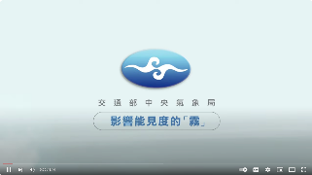  影片網址：《霧－影響能見度的「霧」》https://youtu.be/e4Q6EpxgFzY?si=_n5an7fc3ZPxVr7_ | 3 | 教學資源  1.錐形瓶  2.燒杯  3.冰塊  4.塑膠袋  5.熱水  6.食鹽  7.溫度計  8.教學媒體  學習策略  1.重述重點  2.觀察  3.推論  4.資料蒐集  5.發表 | 口頭評量  實作評量  習作評量 | 【環境教育】  環E8 認識天氣的溫度、雨量要素與覺察氣候的趨勢及極端氣候的現象。  【海洋教育】  海E10 認識水與海洋的特性及其與生活的應用。  【科技教育】  科E9 具備與他人團隊合作的能力。 | □實施跨領域或跨科目協同教學(需另申請授課鐘點費)  1.協同科目：  ＿ ＿  2.協同節數：  ＿ ＿＿
第二週  9/08-9/12 | tm-Ⅲ-1 能經由提問、觀察及實驗等歷程，探索自然界現象之間的關係，建立簡單的概念模型，並理解到有不同模型的存在。  ai-Ⅲ-1 透過科學探索了解現象發生的原因或機制，滿足好奇心。  ai-Ⅲ-3 參與合作學習並與同儕有良好的互動經驗，享受學習科學的樂趣。  pc-Ⅲ-2 能利用較簡單形式的口語、文字、影像(例如：攝影、錄影)、繪圖或實物、科學名詞、數學公式、模型等，表達探究之過程、發現或成果。 | INc-Ⅲ-12 地球上的水存在於大氣、海洋、湖泊與地下中。  INd-Ⅲ-11 海水的流動會影響天氣與氣候的變化。氣溫下降時水氣凝結為雲和霧或昇華為霜、雪。  INd-Ⅲ-12 自然界的水循環主要由海洋或湖泊表面水的蒸發，經凝結降水，再透過地表水與地下水等傳送回海洋或湖泊。 | 第一單元探索天氣的變化  活動一什麼是天氣變化的主角  【活動1-2】大自然的水循環  1.教師引導學生分享水蒸氣從何而來，例如從地面上的水蒸發上去、從河流、湖泊和大海蒸發來的、從植物身上蒸散來的。  2.教師引導學生了解水是造成天氣變化的主要因素，在自然環境會不斷出現液態、氣態、固態的變化循環，產生各種天氣現象。  3.教師說明大自然的水循環與天氣現象的關係，地面或海洋的水蒸氣上升到空中，當溫度降低時，水蒸氣變成小水滴或冰晶，形成雲。如果雲變厚變重了，便形成雨或雪降落地面，滲入地下或沿著地面溪流流動，流入湖泊、大海，又再度蒸發，不斷循環。  4.教師說明地球上海洋面積很大，吸收了大部分的太陽輻射，儲存大量熱能。由於海面溫度的變化比陸地小，因此海洋可以調節氣溫的變化。  5.教師說明海水會流動，影響天氣變化，例如臺灣附近的黑潮是從溫暖的赤道流向北方，可以升高周圍地區的溫度。  影片網址：《"直徑10公分"巨大冰雹! 強烈風暴伴隨冰雹襲擊如"槍林彈雨" 美國極端天氣事件頻傳｜記者 林羿含｜【國際局勢】20230428｜三立iNEWS》https://youtu.be/74oU0cMp_5Q?si=8iF9ZB-TYA5GhnBj  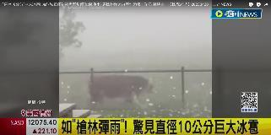  影片網址：《【天氣小知識】為什麼會有冰雹？｜小行星樂樂TV》https://youtu.be/zuYxbZs1xmY?si=8htaaTlKu5CnxjZw  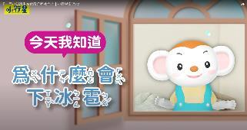 | 3 | 教學資源  1.水循環圖片和影片  2.教學媒體  學習策略  1.重述重點  2.觀察  3.推論  4.資料蒐集  5.發表 | 口頭評量  習作評量 | 【環境教育】  環E3 了解人與自然和諧共生，進而保護重要棲地。  環E4 覺知經濟發展與工業發展對環境的衝擊。  環E5 覺知人類的生活型態對其他生物與生態系的衝擊。  環E6 覺知人類過度的物質需求會對未來世代造成衝擊。  環E8 認識天氣的溫度、雨量要素與覺察氣候的趨勢及極端氣候的現象。  環E9 覺知氣候變遷會對生活、社會及環境造成衝擊。  環E10 覺知人類的行為是導致氣候變遷的原因。  環E13 覺知天然災害的頻率增加且衝擊擴大。  環E17 養成日常生活節約用水、用電、物質的行為，減少資源的消耗。  【海洋教育】  海E10 認識水與海洋的特性及其與生活的應用。  【資訊教育】  資E2 使用資訊科技解決生活中簡單的問題。  資E11 建立康健的數位使用習慣與態度。 | □實施跨領域或跨科目協同教學(需另申請授課鐘點費)  1.協同科目：  ＿ ＿  2.協同節數：  ＿ ＿＿
第三週  9/15-9/19 | tr-Ⅲ-1 能將自己及他人所觀察、記錄的自然現象與習得的知識互相連結，察覺彼此間的關係，並提出自己的想法及知道與他人的差異。  ah-Ⅲ-1 利用科學知識理解日常生活觀察到的現象。 | INd-Ⅲ-7 天氣圖上用高、低氣壓、鋒面、颱風等符號來表示天氣現象，並認識其天氣變化。  INf-Ⅲ-5 臺灣的主要天然災害之認識及防災避難。 | 第一單元探索天氣的變化  活動二如何預測天氣變化  【活動2-1】衛星雲圖與地面天氣圖  1.教師引導學生分享從中央氣象署的預報資料可以獲得哪些訊息，例如可以知道天氣狀況、氣溫、降雨機率、風力、風向、國外氣象、旅遊景點氣象、海面的浪有多高、衛星雲圖、高低氣壓、鋒面等。  2.教師引導學生觀察兩張同一地區、不同日期的衛星雲圖，有什麼不同，說明水蒸氣在天空中凝結成雲，藉由天空中雲的分布可以推測天氣現象，氣象專家利用衛星雲圖上雲層的分布和變化來判斷天氣。  3.教師引導學生理解天氣變化的基本原理，認識天氣圖，說明當空氣在廣闊、平坦的地區上空停留一段時間，空氣就會和這個地區的溫度、溼度等特性逐漸變得一致，這些範圍廣大、性質相近的空氣就稱為氣團。  4.教師說明氣團依照發源地可以分為大陸氣團和海洋氣團，再依照氣團本身溫度高低，又可以分為冷氣團和暖氣團。  5.教師說明當冷、暖氣團交會，暖空氣中的水蒸氣遇到冷空氣凝結成小水滴，沿著交界面形成一條雲帶，稱為鋒面。冷、暖氣團的勢力不同，會影響鋒面移動，形成冷鋒、暖鋒和滯留鋒。  影片網址：《雨水是从哪里来的?#Where does the rain come from?#蛋博士科普小百科#Dr.O Explore Science》https://youtu.be/k34DIiSK4Yo?si=skZ78rNU0AEO_-OS  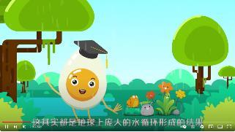  水循環示意圖  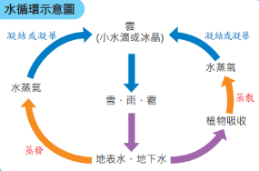  影片網址：《洋流》https://youtu.be/hjcI9v3jlj0?si=94NAt7Iz4OcPEQyr  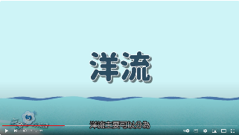 | 3 | 教學資源  1.衛星雲圖  2.地面天氣圖  3.教學媒體  學習策略  1.重述重點  2.觀察  3.推論  4.資料蒐集  5.發表 | 口頭評量  習作評量 | 【環境教育】  環E3 了解人與自然和諧共生，進而保護重要棲地。  環E4 覺知經濟發展與工業發展對環境的衝擊。  環E5 覺知人類的生活型態對其他生物與生態系的衝擊。  環E6 覺知人類過度的物質需求會對未來世代造成衝擊。  環E8 認識天氣的溫度、雨量要素與覺察氣候的趨勢及極端氣候的現象。  環E9 覺知氣候變遷會對生活、社會及環境造成衝擊。  環E10 覺知人類的行為是導致氣候變遷的原因。  環E13 覺知天然災害的頻率增加且衝擊擴大。  環E17 養成日常生活節約用水、用電、物質的行為，減少資源的消耗。  【海洋教育】  海E10 認識水與海洋的特性及其與生活的應用。  【防災教育】  防E1 災害的種類包含洪水、颱風、土石流、乾旱。  防E5 不同災害發生時的適當避難行為。  【國際教育】  國E4 認識全球化與相關重要議題。 | □實施跨領域或跨科目協同教學(需另申請授課鐘點費)  1.協同科目：  ＿ ＿  2.協同節數：  ＿ ＿＿
第四週  9/22-9/26 | tr-Ⅲ-1 能將自己及他人所觀察、記錄的自然現象與習得的知識互相連結，察覺彼此間的關係，並提出自己的想法及知道與他人的差異。  ah-Ⅲ-1 利用科學知識理解日常生活觀察到的現象。 | INd-Ⅲ-7 天氣圖上用高、低氣壓、鋒面、颱風等符號來表示天氣現象，並認識其天氣變化。  INf-Ⅲ-5 臺灣的主要天然災害之認識及防災避難。 | 第一單元探索天氣的變化  活動二如何預測天氣變化  【活動2-1】衛星雲圖與地面天氣圖  1.教師引導學生應用天氣圖進行分析，預測天氣變化。  【活動2-2】颱風  1.教師引導學生回顧颱風天氣現象，探究地面天氣圖和衛星雲圖上的颱風訊息，例如颱風衛星雲圖中螺旋狀的雲團，就是颱風大致所涵蓋的範圍。  2.教師說明颱風通常生成於熱帶海洋上，在北半球以逆時針方向旋轉，在衛星雲圖上像是螺旋狀的濃密雲團。在地面天氣圖上則是等壓線分布相當密集的低氣壓。  3.教師引導學生了解透過颱風的行進路線圖，可以更清楚了解颱風從生成到消散的過程，以及行進路線和強度變化。  4.教師說明颱風的路徑及強度是可以預測的，只要做好防颱準備和緊急應變措施，就可以降低颱風帶來的災害。  - 中央氣象局網站：https://www.cwa.gov.tw/V8/C/  - 影片網址：《2-1認識衛星雲圖》https://youtu.be/S6L71uWYeRY?si=jnQXDxgzVTBBVtAQ  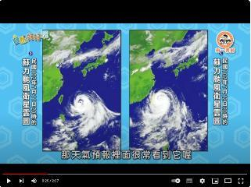  3.影片網址：《認識地面天氣圖》https://youtu.be/evSuKLI1gXw?si=MaFfY0CkZmaYPtwh  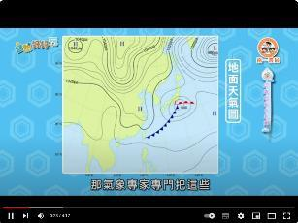  地面天氣圖的符號意義表：  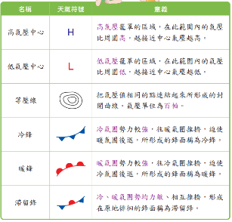 | 3 | 教學資源  1.衛星雲圖  2.地面天氣圖  3.颱風資訊  4.教學媒體  學習策略  1.重述重點  2.觀察  3.推論  4.資料蒐集  5.發表 | 口頭評量  實作評量 | 【環境教育】  環E3 了解人與自然和諧共生，進而保護重要棲地。  環E8 認識天氣的溫度、雨量要素與覺察氣候的趨勢及極端氣候的現象。  環E9 覺知氣候變遷會對生活、社會及環境造成衝擊。  環E10 覺知人類的行為是導致氣候變遷的原因。  環E13 覺知天然災害的頻率增加且衝擊擴大。  【安全教育】  安E4 探討日常生活應該注意的安全。  【防災教育】  防E1 災害的種類包含洪水、颱風、土石流、乾旱。  防E5 不同災害發生時的適當避難行為。 | □實施跨領域或跨科目協同教學(需另申請授課鐘點費)  1.協同科目：  ＿ ＿  2.協同節數：  ＿ ＿＿
第五週  9/29-10/03 | tr-Ⅲ-1 能將自己及他人所觀察、記錄的自然現象與習得的知識互相連結，察覺彼此間的關係，並提出自己的想法及知道與他人的差異。  tc-Ⅲ-1 能就所蒐集的數據或資料，進行簡單的記錄與分類，並依據習得的知識，思考資料的正確性及辨別他人資訊與事實的差異。 | INg-Ⅲ-4 人類的活動會造成氣候變遷，加劇對生態與環境的影響。  INg-Ⅲ-6 碳足跡與水足跡所代表環境的意涵。  INg-Ⅲ-7 人類行為的改變可以減緩氣候變遷所造成的衝擊與影響。 | 第一單元探索天氣的變化  活動三氣候正在改變嗎  【活動3-1】氣候變遷的影響  1.教師引導學生透過查找資料，分享近年來，極端天氣變化的現象和造成的災害，並進一步探究，根據確信的資料來解讀極端天氣現象。例如根據西元2019∼2021年的降雨量資料，西元2020∼2021年臺灣乾旱缺水。  2.教師說明天氣變化的現象過於極端，例如降雨量與過去相比過多或過少，就可能造成災害。  3.教師說明全世界都出現氣溫上升、極端降雨、降雨過少等現象，包括臺灣在內，並引導學生分享這些氣候變遷的現象會造成什麼問題，例如氣候變得久旱少雨，使得水庫乾涸見底；極端降雨沖刷泥土，使水庫淤積大量土石；由於氣候持續暖化，使秘魯 奎爾卡亞冰河融化消退。  4.教師說明科技文明的發展需要大量能源，目前最主要使用的能源為煤、石油、天然氣等化石燃料，燃燒化石燃料會產生二氧化碳。此外，牛、羊等家畜也會排放甲烷。  【活動3-2】珍惜家園從我開始  1.教師引導學生認識碳足跡，說明日常生活中各種活動都會消耗能源，產生二氧化碳，產生二氧化碳的排放量，稱為碳足跡。  2.教師引導學生上網搜尋碳足跡的定義，認識碳足跡標章，以及常見生活消費行為的碳足跡。  3.教師引導學生了解氣候變遷後，久旱不雨的機會變多了，水資源可能不足，所以同樣要重視水資源的使用。  4.教師說明除了碳足跡以外，生活中各方面也都會用到水，用來衡量直接與間接的水資源使用量，稱為水足跡。  5.教師說明為了減緩地球暖化和氣候變遷的影響，減少碳足跡和珍惜水資源，地球環境能永續發展。  - 影片網址：《梅雨-臺灣雨季的開始》https://youtu.be/yF3-kHIA5Ho?si=JWIKJHaKuJlEWyYW  - 影片網址：《小犬颱風變瘋狗! 17級狂風肆虐墾丁大街｜TVBS新聞》https://youtu.be/QOiY2gSWysg?si=5NDEQxPo78_RFGd_  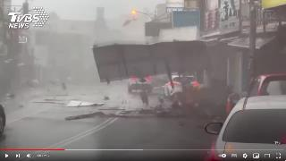  - 影片網址：《小犬發威!颳史上最強陣風 吹壞蘭嶼風速計｜TVBS新聞》https://youtu.be/CA0JEr_eI_o?si=7VWzvuKd3mPX0djx  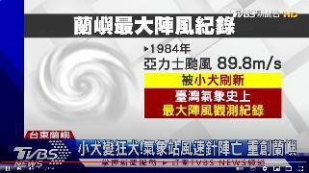  - 影片網址：《那些恐怖到被除名的颱風系列 1｜台灣差點就要遇到這顆地表破壞力跟風速都最強的颱風－海燕（小犬真的很小)｜2019年遇到超詭異神秘巧合｜2023新颱風系列｜😎墨鏡哥主頻道😎》https://youtu.be/g7lpEC1ZsZ8?si=8CLpj5f6g0g5SulW  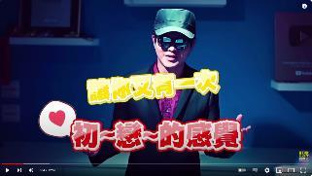  影片網址：《令人鼻酸的「皮包骨」北極熊 (更新版)《國家地理》雜誌》https://youtu.be/PrSgfMwS1ag?si=dOba-Bvq--D6UMNp  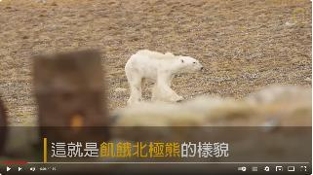 | 3 | 教學資源  1.氣候變遷資料  2.教學媒體  學習策略  1.重述重點  2.觀察  3.推論  4.資料蒐集  5.發表 | 口頭評量  習作評量 | 【環境教育】  環E3 了解人與自然和諧共生，進而保護重要棲地。  環E4 覺知經濟發展與工業發展對環境的衝擊。  環E5 覺知人類的生活型態對其他生物與生態系的衝擊。  環E6 覺知人類過度的物質需求會對未來世代造成衝擊。  環E8 認識天氣的溫度、雨量要素與覺察氣候的趨勢及極端氣候的現象。  環E9 覺知氣候變遷會對生活、社會及環境造成衝擊。  環E10 覺知人類的行為是導致氣候變遷的原因。  環E13 覺知天然災害的頻率增加且衝擊擴大。  環E17 養成日常生活節約用水、用電、物質的行為，減少資源的消耗。  【能源教育】  能E1 認識並了解能源與日常生活的關聯。  能E2 了解節約能源的重要。  能E4 了解能源的日常應用。  能E5 認識能源於生活中的使用與安全。  能E8 於家庭、校園生活實踐節能減碳的行動。  【防災教育】  防E1 災害的種類包含洪水、颱風、土石流、乾旱。  防E5 不同災害發生時的適當避難行為。 | □實施跨領域或跨科目協同教學(需另申請授課鐘點費)  1.協同科目：  ＿ ＿  2.協同節數：  ＿ ＿＿
第六週  10/06-10/10 | po-Ⅲ-1 能從學習活動、日常經驗及科技運用、自然環境、書刊及網路媒體等察覺問題。  pe-Ⅲ-2 能正確安全操作適合學習階段的物品、器材儀器、科技設備及資源。能進行客觀的質性觀察或數值量測並詳實記錄。  pa-Ⅲ-1 能分析比較、製作圖表、運用簡單數學等方法，整理已有的資訊或數據。  pc-Ⅲ-1 能理解同學報告，提出合理的疑問或意見。並能對「所訂定的問題」、「探究方法」、「獲得之證據」及「探究之發現」等之間的符應情形，進行檢核並提出優點和弱點。  ai-Ⅲ-2 透過成功的科學探索經驗，感受自然科學學習的樂趣。  ai-Ⅲ-3 參與合作學習並與同儕有良好的互動經驗，享受學習科學的樂趣。 | INa-Ⅲ-3 混合物是由不同的物質所混合，物質混合前後重量不會改變，性質可能會改變。  INb-Ⅲ-2 應用性質的不同可分離物質或鑑別物質。  INc-Ⅲ-1 生活及探究中常用的測量工具和方法。  INe-Ⅲ-4 物質溶解、反應前後總重量不變。 | 第二單元水溶液  活動一物質溶解後消失了嗎  【活動1-1】水溶液是一種混合物  1.教師引導學生回憶舊經驗，有些物質能溶解在水中，例如砂糖、食鹽、小蘇打粉、檸檬酸等。  2.教師說明物質完全溶解在水中即成為水溶液，例如食用醋、礦泉水、洗衣精、洗碗精、眼藥水、酒精、汽水、生理食鹽水等。  3.教師準備一些常見水溶液，說明水溶液是由溶質和溶劑組成，且溶質可以是固體、液體或氣體，例如砂糖和食鹽、醋和酒精、汽水中的二氧化碳。  4.進行「物質溶解前、後的重量變化」實驗：(1)先用量筒量取30毫升的水，倒入燒杯中，再分別測量裝有30毫升水的燒杯重量及食鹽的重量。(2)將食鹽加入水中，攪拌至完全溶解後，再測量食鹽水和燒杯的重量。(3)將實驗結果記錄下來。  5.教師引導學生根據實驗結果，歸納物質混合前、後重量不會改變。  【活動1-2】溶解後物質的分離  1.教師引導學生思考物質溶解在水中，成為水溶液後，如何將溶解在水中的物質取出。  2.進行「從食鹽水中分離出食鹽」實驗：(1)倒入5毫升的食鹽水於淺盤中，並放在通風處。(2)大約一週後，觀察水分蒸發後的情形。  - 影片網址：《一份來自聯合國的氣候警告 －BBC News中文｜氣候變化｜颱風｜》https://youtu.be/lS7bjLX6CZA?si=iDWrREPvpa3a8RpQ  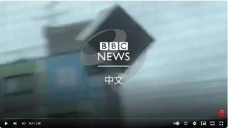  - 影片網址：《為什麼全世界都關注台灣乾旱缺水?》https://youtu.be/5w9jc8xsQQI?si=ZFoeS9D3VD0tA48k  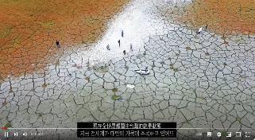  - 影片網址：《【民視全球新聞】冰河消融家園恐滅頂 秘魯山區嚮導狀告大集團 2022.06.19》https://youtu.be/iZBPs8lhNto?si=A_ZX52XxgPK8-qRc  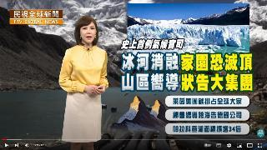  - 影片網址：《9-4 從從 唐從聖 碳足跡科學原理動畫》https://youtu.be/Pdv2XcA2HF4?si=BGrT3dz0qidp07vQ  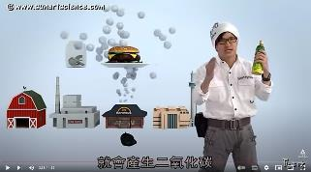  - 影片網址：《去去空污走：是霧還是霾》https://youtu.be/gp1ygW-80KY?si=1gnpBasZOB7wXUTT  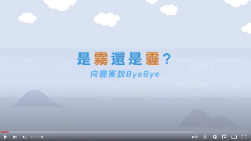 | 3 | 教學資源  1.燒杯  2.量筒  3.電子秤  4.食鹽  5.玻璃棒  6.秤紙  7.淺盤  8.食鹽水  9.教學媒體  學習策略  1.重述重點  2.觀察  3.推論  4.資料蒐集  5.發表 | 口頭評量  實作評量  習作評量 | 【科技教育】  科E9 具備與他人團隊合作的能力。  【資訊教育】  資E2 使用資訊科技解決生活中簡單的問題。 | □實施跨領域或跨科目協同教學(需另申請授課鐘點費)  1.協同科目：  ＿ ＿  2.協同節數：  ＿ ＿＿
第七週  10/13-10/17 | ti-Ⅲ-1 能運用好奇心察覺日常生活現象的規律性會因為某些改變而產生差異，並能依據已知的科學知識科學方法想像可能發生的事情，以察覺不同的方法，也常能做出不同的成品。  po-Ⅲ-1 能從學習活動、日常經驗及科技運用、自然環境、書刊及網路媒體等察覺問題。  pe-Ⅲ-2 能正確安全操作適合學習階段的物品、器材儀器、科技設備及資源。能進行客觀的質性觀察或數值量測並詳實記錄。  pa-Ⅲ-1 能分析比較、製作圖表、運用簡單數學等方法，整理已有的資訊或數據。  pc-Ⅲ-1 能理解同學報告，提出合理的疑問或意見。並能對「所訂定的問題」、「探究方法」、「獲得之證據」及「探究之發現」等之間的符應情形，進行檢核並提出優點和弱點。  pc-Ⅲ-2 能利用較簡單形式的口語、文字、影像(例如：攝影、錄影)、繪圖或實物、科學名詞、數學公式、模型等，表達探究之過程、發現或成果。  ai-Ⅲ-2 透過成功的科學探索經驗，感受自然科學學習的樂趣。  ai-Ⅲ-3 參與合作學習並與同儕有良好的互動經驗，享受學習科學的樂趣。  an-Ⅲ-1 透過科學探究活動，了解科學知識的基礎是來自於真實的經驗和證據。 | INa-Ⅲ-2 物質各有不同性質，有些性質會隨溫度而改變。  INa-Ⅲ-3 混合物是由不同的物質所混合，物質混合前後重量不會改變，性質可能會改變。  INb-Ⅲ-2 應用性質的不同可分離物質或鑑別物質。  INc-Ⅲ-1 生活及探究中常用的測量工具和方法。  INe-Ⅲ-4 物質溶解、反應前後總重量不變。 | 第二單元水溶液  活動一物質溶解後消失了嗎  【活動1-2】溶解後物質的分離  1.教師引導學生根據實驗結果，歸納將水溶液的水蒸發後，可以使溶解在水中的物質被分離出來。  2.教師引導學生察覺生活中，將溶解在水中的物質被分離出來的例子，例如臺灣早期粗鹽主要是利用陽光將海水中的水分蒸發取得、紅糖是利用熬煮甘蔗汁，使水分蒸發而製成。  活動二水溶液可以導電嗎  【活動2-1】水溶液的導電性  1.教師引導學生察覺有些物質會導電，有些則不會導電，將物質和水混合後，性質有可能會改變，例如導電性。  2.教師引導學生回憶舊經驗，四年級學過將物品連接在電路中，可以透過燈泡是否發亮來判斷物品是否是電的良導體。  3.進行「水溶液的導電性」實驗：(1)準備3種常見的水溶液和純水，例如用純水製作的食鹽水、砂糖水和自己想實驗的水溶液各80毫升。(2)連接電路並測試發光二極體會不會發亮。(3)分別將3種測試的水溶液及純水連接到電路中，觀察發光二極體的發亮情形。  - 影片網址：《井仔腳瓦盤鹽田_最堅持的手作海鹽》https://youtu.be/OeJ4CZsmN5w?si=6kJyVfNVCm1WdUZC  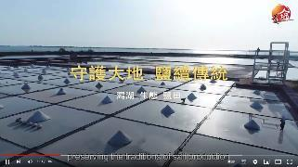  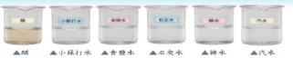  - 常見的水溶液  - 影片網址：《純手工製作！看看甘蔗是如何變成紅糖的？能吃一年【懶妹美食】》https://youtu.be/RnrhcOAW1aw?si=zSF6ed7VH88XXRua  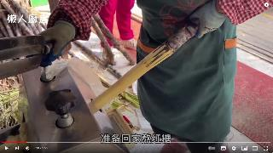  - 實驗準備：  - 燒杯  - 量筒  - 電子秤  - 食鹽  - 玻璃棒  - 秤紙  - 淺盤  - 食鹽水 | 3 | 教學資源  1.淺盤  2.食鹽水  3.砂糖水  4.小蘇打水  5.純水  6.發光二極體  7.電池  8.雙槽電池座  9.燒杯  10.教學媒體  學習策略  1.重述重點  2.觀察  3.推論  4.資料蒐集  5.發表 | 口頭評量  實作評量  習作評量 | 【科技教育】  科E9 具備與他人團隊合作的能力。  【閱讀素養教育】  閱E1 認識一般生活情境中需要使用的，以及學習學科基礎知識所應具備的字詞彙。  閱E4 中高年級後需發展長篇文本的閱讀理解能力。  閱E12 培養喜愛閱讀的態度。 | □實施跨領域或跨科目協同教學(需另申請授課鐘點費)  1.協同科目：  ＿ ＿  2.協同節數：  ＿ ＿＿
第八週  10/20-10/24 | ti-Ⅲ-1 能運用好奇心察覺日常生活現象的規律性會因為某些改變而產生差異，並能依據已知的科學知識科學方法想像可能發生的事情，以察覺不同的方法，也常能做出不同的成品。  po-Ⅲ-1 能從學習活動、日常經驗及科技運用、自然環境、書刊及網路媒體等察覺問題。  pe-Ⅲ-2 能正確安全操作適合學習階段的物品、器材儀器、科技設備及資源。能進行客觀的質性觀察或數值量測並詳實記錄。  pa-Ⅲ-1 能分析比較、製作圖表、運用簡單數學等方法，整理已有的資訊或數據。  pa-Ⅲ-2 能從(所得的)資訊或數據，形成解釋、發現新知、獲知因果關係、解決問題、或是發現新的問題。並能將自己的探究結果和他人的結果(例如：來自同學)比較對照，檢查相近探究是否有相近的結果。  pc-Ⅲ-1 能理解同學報告，提出合理的疑問或意見。並能對「所訂定的問題」、「探究方法」、「獲得之證據」及「探究之發現」等之間的符應情形，進行檢核並提出優點和弱點。  pc-Ⅲ-2 能利用較簡單形式的口語、文字、影像(例如：攝影、錄影)、繪圖或實物、科學名詞、數學公式、模型等，表達探究之過程、發現或成果。  ai-Ⅲ-3 參與合作學習並與同儕有良好的互動經驗，享受學習科學的樂趣。  an-Ⅲ-1 透過科學探究活動，了解科學知識的基礎是來自於真實的經驗和證據。  ah-Ⅲ-2 透過科學探究活動解決一部分生活週遭的問題。 | INa-Ⅲ-2 物質各有不同性質，有些性質會隨溫度而改變。  INa-Ⅲ-3 混合物是由不同的物質所混合，物質混合前後重量不會改變，性質可能會改變。  INe-Ⅲ-2 物質的形態與性質可因燃燒、生鏽、發酵、酸鹼作用等而改變或形成新物質，這些改變有些會和溫度、水、空氣、光等有關。改變要能發生，常需要具備一些條件。  INe-Ⅲ-5 常用酸鹼物質的特性，水溶液的酸鹼性質及其生活上的運用。 | 第二單元水溶液  活動二水溶液可以導電嗎  【活動2-1】水溶液的導電性  1.進行「水溶液的導電性」實驗：(1)準備3種常見的水溶液和純水，例如用純水製作的食鹽水、砂糖水和自己想實驗的水溶液各80毫升。(2)連接電路並測試發光二極體會不會發亮。(3)分別將3種測試的水溶液及純水連接到電路中，觀察發光二極體的發亮情形。  2.教師引導學生根據實驗結果，歸納不同物質和水混合後，導電性有可能會改變，有些水溶液容易導電，有些水溶液則不易導電。  活動三水溶液的酸鹼性可以改變嗎  【活動3-1】檢驗水溶液的酸鹼性  1.教師引導學生察覺生活中有各式各樣的水溶液，除了可以用顏色和氣味來分辨，也可以利用酸鹼性作為分辨水溶液的依據。  2.教師說明使用試紙是檢驗水溶液酸鹼性的方法之一，石蕊試紙是一種常用的酸鹼試紙，有紅色和藍色兩種。  3.教師於實驗前先介紹石蕊試紙的使用方式，例如(1)用鑷子夾出石蕊試紙，避免用手觸碰汙染試紙，影響實驗結果。(2)用滴管吸取要測試的水溶液，分別滴在紅色和藍色石蕊試紙上，觀察試紙顏色的變化。  - 影片網址：《5下ch3水溶液的導電性》https://youtu.be/x1zcBNH3smg?si=O_nHYaQgLqVjI2We  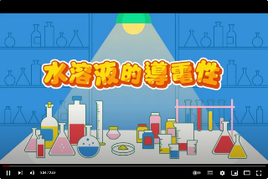  - 常見的水溶液  - 影片網址：《17 動手做：以石蕊試紙檢驗水溶液的酸鹼性》https://youtu.be/4Mi5C6qdFnY?si=EmQVOQJuYcdFrCVb  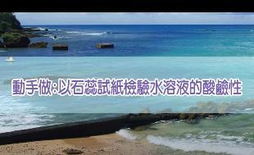  - 實驗準備：  - 食鹽水  - 砂糖水  - 小蘇打水  - 純水  - 醋  - 發光二極體  - 電池  - 雙槽電池座  - 燒杯  - 紅色、藍色石蕊試紙 | 3 | 教學資源  1.食鹽水  2.砂糖水  3.小蘇打水  4.純水  5.醋  6.發光二極體  7.電池  8.雙槽電池座  9.燒杯  10.紅色、藍色石蕊試紙  11.鑷子  12.滴管  13.教學媒體  學習策略  1.重述重點  2.觀察  3.推論  4.資料蒐集  5.發表 | 口頭評量  實作評量  習作評量 | 【科技教育】  科E9 具備與他人團隊合作的能力。  【資訊教育】  資E2 使用資訊科技解決生活中簡單的問題。  資E11 建立康健的數位使用習慣與態度。  【戶外教育】  戶E3 善用五官的感知，培養眼、耳、鼻、舌、觸覺及心靈對環境感受的能力。 | □實施跨領域或跨科目協同教學(需另申請授課鐘點費)  1.協同科目：  ＿ ＿  2.協同節數：  ＿ ＿＿
第九週  10/27-10/31 | po-Ⅲ-1 能從學習活動、日常經驗及科技運用、自然環境、書刊及網路媒體等察覺問題。  pe-Ⅲ-2 能正確安全操作適合學習階段的物品、器材儀器、科技設備及資源。能進行客觀的質性觀察或數值量測並詳實記錄。  pa-Ⅲ-1 能分析比較、製作圖表、運用簡單數學等方法，整理已有的資訊或數據。  pa-Ⅲ-2 能從(所得的)資訊或數據，形成解釋、發現新知、獲知因果關係、解決問題、或是發現新的問題。並能將自己的探究結果和他人的結果(例如：來自同學)比較對照，檢查相近探究是否有相近的結果。  pc-Ⅲ-1 能理解同學報告，提出合理的疑問或意見。並能對「所訂定的問題」、「探究方法」、「獲得之證據」及「探究之發現」等之間的符應情形，進行檢核並提出優點和弱點。  pc-Ⅲ-2 能利用較簡單形式的口語、文字、影像(例如：攝影、錄影)、繪圖或實物、科學名詞、數學公式、模型等，表達探究之過程、發現或成果。  ai-Ⅲ-3 參與合作學習並與同儕有良好的互動經驗，享受學習科學的樂趣。  an-Ⅲ-1 透過科學探究活動，了解科學知識的基礎是來自於真實的經驗和證據。  ah-Ⅲ-2 透過科學探究活動解決一部分生活週遭的問題。 | INa-Ⅲ-2 物質各有不同性質，有些性質會隨溫度而改變。  INa-Ⅲ-3 混合物是由不同的物質所混合，物質混合前後重量不會改變，性質可能會改變。  INe-Ⅲ-2 物質的形態與性質可因燃燒、生鏽、發酵、酸鹼作用等而改變或形成新物質，這些改變有些會和溫度、水、空氣、光等有關。改變要能發生，常需要具備一些條件。  INe-Ⅲ-5 常用酸鹼物質的特性，水溶液的酸鹼性質及其生活上的運用。 | 第二單元水溶液  活動三水溶液的酸鹼性可以改變嗎  【活動3-1】檢驗水溶液的酸鹼性  1.教師說明不同水溶液分別滴在石蕊試紙上，依據石蕊試紙顏色的變化，可以將水溶液分成酸性、中性、鹼性三類。  2.進行「石蕊試紙檢驗水溶液的酸鹼性」實驗：(1)準備幾種常見的水溶液，例如醋、食鹽水、小蘇打水和自己想實驗的水溶液各30毫升。(2)用不同的滴管吸取每一種水溶液，分別滴在紅色和藍色石蕊試紙上，觀察並記錄試紙的顏色變化。  【活動3-2】酸鹼溶液的混合  1.教師引導學生回憶生活經驗，例如園遊會上有許多各式各樣的飲料，有些飲料是將兩種不同的飲料混合的漸層飲料，察覺不同水溶液混合後，除了顏色可能會改變，酸鹼性也可能會改變。  2.進行「酸性和鹼性水溶液混合」實驗：(1)準備3支試管，以及酸性水溶液和鹼性水溶液各一種，例如醋和小蘇打水。(2)在兩種水溶液中分別滴入自製的酸鹼指示劑，例如蝶豆花瓣汁，觀察水溶液的顏色。(3)將酸性水溶液倒入空的試管中，再用滴管吸取鹼性水溶液，每次滴入1滴並充分混合，直到混合後的水溶液顏色偏藍色，並和其他組進行比較。  - 影片網址：《科学 酸与碱 - 物质的化学性质与石蕊试纸的颜色变化 | 酸性碱性与中性的物质 【活动篇】 三年级 KSSR Semakan | 五年级 KSSR》https://youtu.be/kfw8VErApAI?si=lX5ItDQSeB0fxAB-  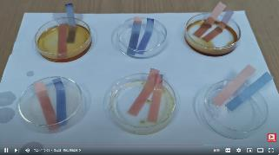  - 常見的水溶液  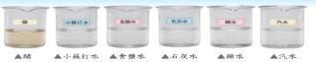  - 影片網址：《自製夢幻飲品－冰涼蝶豆花神秘飲【LIS實驗室》https://youtu.be/CCqh1fNX_n8?si=tZtu6hB2N1QUP7FG  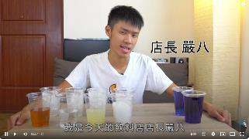  - 影片網址：《Butterfly Pea Flower Drinks DIY 超梦幻渐层蝶豆花饮料》https://youtu.be/CCqh1fNX_n8?si=tZtu6hB2N1QUP7FG | 3 | 教學資源  1.食鹽水  2.砂糖水  3.小蘇打水  4.醋  5.燒杯  6.紅色、藍色石蕊試紙  7.鑷子  8.滴管  9.蝶豆花  10.試管  11.教學媒體  學習策略  1.重述重點  2.觀察  3.推論  4.資料蒐集  5.發表 | 口頭評量  實作評量  習作評量 | 【科技教育】  科E9 具備與他人團隊合作的能力。  【資訊教育】  資E2 使用資訊科技解決生活中簡單的問題。  資E11 建立康健的數位使用習慣與態度。  【戶外教育】  戶E3 善用五官的感知，培養眼、耳、鼻、舌、觸覺及心靈對環境感受的能力。 | □實施跨領域或跨科目協同教學(需另申請授課鐘點費)  1.協同科目：  ＿ ＿  2.協同節數：  ＿ ＿＿
第十週  11/03-11/07 | po-Ⅲ-1 能從學習活動、日常經驗及科技運用、自然環境、書刊及網路媒體等察覺問題。  pe-Ⅲ-2 能正確安全操作適合學習階段的物品、器材儀器、科技設備及資源。能進行客觀的質性觀察或數值量測並詳實記錄。  pa-Ⅲ-1 能分析比較、製作圖表、運用簡單數學等方法，整理已有的資訊或數據。  pa-Ⅲ-2 能從(所得的)資訊或數據，形成解釋、發現新知、獲知因果關係、解決問題、或是發現新的問題。並能將自己的探究結果和他人的結果(例如：來自同學)比較對照，檢查相近探究是否有相近的結果。  pc-Ⅲ-1 能理解同學報告，提出合理的疑問或意見。並能對「所訂定的問題」、「探究方法」、「獲得之證據」及「探究之發現」等之間的符應情形，進行檢核並提出優點和弱點。  pc-Ⅲ-2 能利用較簡單形式的口語、文字、影像(例如：攝影、錄影)、繪圖或實物、科學名詞、數學公式、模型等，表達探究之過程、發現或成果。  ai-Ⅲ-3 參與合作學習並與同儕有良好的互動經驗，享受學習科學的樂趣。  an-Ⅲ-1 透過科學探究活動，了解科學知識的基礎是來自於真實的經驗和證據。  ah-Ⅲ-2 透過科學探究活動解決一部分生活週遭的問題。 | INa-Ⅲ-2 物質各有不同性質，有些性質會隨溫度而改變。  INa-Ⅲ-3 混合物是由不同的物質所混合，物質混合前後重量不會改變，性質可能會改變。  INe-Ⅲ-2 物質的形態與性質可因燃燒、生鏽、發酵、酸鹼作用等而改變或形成新物質，這些改變有些會和溫度、水、空氣、光等有關。改變要能發生，常需要具備一些條件。  INe-Ⅲ-5 常用酸鹼物質的特性，水溶液的酸鹼性質及其生活上的運用。 | 第二單元水溶液  活動三水溶液的酸鹼性可以改變嗎  【活動3-2】酸鹼溶液的混合  1.進行「酸性和鹼性水溶液混合」實驗：(1)準備3支試管，以及酸性水溶液和鹼性水溶液各一種，例如醋和小蘇打水。(2)在兩種水溶液中分別滴入自製的酸鹼指示劑，例如蝶豆花瓣汁，觀察水溶液的顏色。(3)將酸性水溶液倒入空的試管中，再用滴管吸取鹼性水溶液，每次滴入1滴並充分混合，直到混合後的水溶液顏色偏藍色，並和其他組進行比較。  2.教師引導學生根據實驗結果，歸納將酸性水溶液和鹼性水溶液混合後，水溶液可能較接近中性。  【活動3-3】生活中的酸鹼應用  1.教師引導學生察覺生活中的酸鹼性水溶液，例如汽水、檸檬汁是酸性水溶液；有些洗碗精、清潔劑是鹼性水溶液。  2.教師引導學生想一想，利用酸性和鹼性水溶液互相作用，使物質變成接近中性，此特性可以解決生活中哪些問題，例如(1)胃藥裡通常含有鹼性物質，可以中和胃酸。(2)用酸性清潔劑去除馬桶內的汙垢。(3)熱水瓶使用一段時間產生的水垢是鹼性物質，可以用檸檬酸清洗。(4)長時間使用氮肥土壤會酸化，撒上石灰粉可以調整土壤的酸鹼性。  - 影片網址：《神奇脫殼術 雞蛋泡醋酸蛋殼消失!│中視新聞 20160312》https://youtu.be/KeOAxNMydxk?si=iYMvOTfHPpvgKRZI  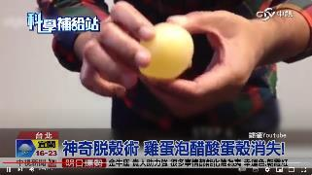  - 影片網址：《訂出石蕊檢測酸鹼的一刻！酸性鹼性從此用酸鹼指示劑測量｜常用指示劑｜科學家的故事—波以耳｜LIS情境科學教材》https://youtu.be/HNao9-HPbZU?si=NehAYK-ypPWXJf1g  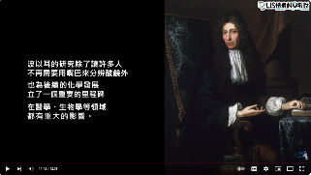  - 石蕊地衣圖片：  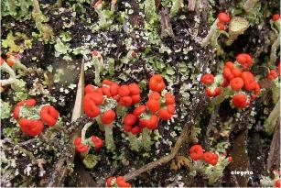  - 影片網址：《【天氣小知識】為什麼會有酸雨？｜小行星樂樂TV》https://youtu.be/JJokmYBfx0I?si=SiLzDFONkneO_4ZR  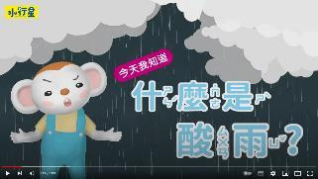 | 3 | 教學資源  1.小蘇打水  2.醋  3.滴管  4.蝶豆花  5.試管  6.教學媒體  學習策略  1.重述重點  2.觀察  3.推論  4.資料蒐集  5.發表 | 口頭評量  實作評量  習作評量 | 【科技教育】  科E9 具備與他人團隊合作的能力。  【閱讀素養教育】  閱E1 認識一般生活情境中需要使用的，以及學習學科基礎知識所應具備的字詞彙。  閱E4 中高年級後需發展長篇文本的閱讀理解能力。  閱E12 培養喜愛閱讀的態度。  【戶外教育】  戶E3 善用五官的感知，培養眼、耳、鼻、舌、觸覺及心靈對環境感受的能力。 | □實施跨領域或跨科目協同教學(需另申請授課鐘點費)  1.協同科目：  ＿ ＿  2.協同節數：  ＿ ＿＿
第十一週  11/10-11/14 | ti-Ⅲ-1 能運用好奇心察覺日常生活現象的規律性會因為某些改變而產生差異，並能依據已知的科學知識科學方法想像可能發生的事情，以察覺不同的方法，也常能做出不同的成品。  tc-Ⅲ-1 能就所蒐集的數據或資料，進行簡單的記錄與分類，並依據習得的知識，思考資料的正確性及辨別他人資訊與事實的差異。  tm-Ⅲ-1 能經由提問、觀察及實驗等歷程，探索自然界現象之間的關係，建立簡單的概念模型，並理解到有不同模型的存在。 | INb-Ⅲ-6 動物的形態特徵與行為相關，動物身體的構造不同，有不同的運動方式。  INb-Ⅲ-8 生物可依其形態特徵進行分類。 | 第三單元動物大解密  活動一動物如何運動  【活動1-1】人體的構造與運動方式  1.教師引導學生分享生活經驗，討論為什麼身體可以完成許多不同的動作，再根據課本的情境圖片，以各種踢球的動作，引導學生聚焦思考問題。  2.教師說明人體內具有肌肉、骨骼和關節等構造，肌肉能伸縮產生運動或維持姿勢，骨骼能支撐、幫助運動並保護人體，關節是骨骼與骨骼連接的地方，讓我們可以做出不同動作。  3.教師引導學生觀察手臂中的肌肉、骨骼和關節是如何運作，能讓手臂彎曲和伸直，例如(1)內側肌肉收縮，外側肌肉舒張，帶動骨骼和關節，使手臂彎曲。(2)內側肌肉舒張，外側肌肉收縮，帶動骨骼和關節，使手臂伸直。  4.教師說明肌肉伸縮拉動骨骼，使關節處彎曲或伸直，肌肉、骨骼和關節互相配合，幫助我們做出各種動作。  【活動1-2】動物的構造與運動方式  1.教師展示各種動物運動圖片或影片，察覺動物的運動方式不一定相同，例如鳥會飛、魚會游水、狗會跑、跳、行走等。  2.教師引導學生探討動物的身體構造與運動方式，例如(1)狗的腳有肌肉、骨骼和關節，能幫助牠運動。(2)鳥的身體裡有肌肉、骨骼和關節，幫助牠展開翅膀。  3.教師引導學生思考有些動物沒有腳，也沒有翅膀，牠們怎麼運動，例如(1)蝸牛沒有腳，利用收縮腹足內的肌肉來爬行。(2)蚯蚓沒有骨骼和關節，靠著肌肉的伸縮爬行。(3)河蚌沒有腳，利用斧足內的肌肉在水中爬行。(4)章魚沒有骨骼和關節，牠會利用肌肉構成的腕足在水中游水或爬行。  4.教師說明動物身體的構造不同，有不同的運動方式，引導學生比較動物的身體構造和運動方式與人類有什麼異同。  5.教師說明二分法的用途，引導學生用二分法進行分類。  - 影片網址：《Skeletal and Muscular System-骨骼和肌肉系統-Junior Atlas - Chinese》https://youtu.be/1ZnoCX8qGW4?si=q4dTaZVwmMTJ6Ntj  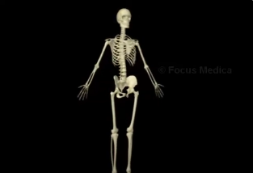  - 人體肌肉、骨骼、關節、手臂彎曲、伸直肌肉變化等圖片。  - 製作手臂模型步驟  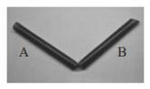  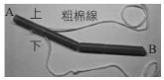  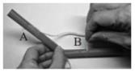  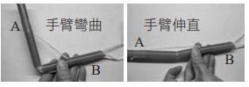 | 3 | 教學資源  1.人體肌肉、骨骼、關節、手臂彎曲、伸直肌肉變化等圖片  2.各種動物運動的圖片或影片、各種不同的動物圖片  3.教學媒體  學習策略  1.重述重點  2.觀察  3.推論  4.資料蒐集  5.發表 | 口頭評量  習作評量 | 【科技教育】  科E5 繪製簡單草圖以呈現設計構想。  科E9 具備與他人團隊合作的能力。  【資訊教育】  資E2 使用資訊科技解決生活中簡單的問題。  資E11 建立康健的數位使用習慣與態度。 | □實施跨領域或跨科目協同教學(需另申請授課鐘點費)  1.協同科目：  ＿ ＿  2.協同節數：  ＿ ＿＿
第十二週  11/17-11/21 | ti-Ⅲ-1 能運用好奇心察覺日常生活現象的規律性會因為某些改變而產生差異，並能依據已知的科學知識科學方法想像可能發生的事情，以察覺不同的方法，也常能做出不同的成品。  tc-Ⅲ-1 能就所蒐集的數據或資料，進行簡單的記錄與分類，並依據習得的知識，思考資料的正確性及辨別他人資訊與事實的差異。  tm-Ⅲ-1 能經由提問、觀察及實驗等歷程，探索自然界現象之間的關係，建立簡單的概念模型，並理解到有不同模型的存在。  po-Ⅲ-2 能初步辨別適合科學探究的問題，並能依據觀察、蒐集資料、閱讀、思考、討論等，提出適宜探究之問題。  pe-Ⅲ-1 能了解自變項、應變項並預測改變時可能的影響和進行適當次數測試的意義。在教師或教科書的指導或說明下，能了解探究的計畫，並進而能根據問題的特性、資源(設備等)的有無等因素，規劃簡單的探究活動。  pe-Ⅲ-2 能正確安全操作適合學習階段的物品、器材儀器、科技設備及資源。能進行客觀的質性觀察或數值量測並詳實記錄。  pc-Ⅲ-2 能利用較簡單形式的口語、文字、影像(例如：攝影、錄影)、繪圖或實物、科學名詞、數學公式、模型等，表達探究之過程、發現或成果。 | INb-Ⅲ-5 生物體是由細胞所組成，具有由細胞、器官到個體等不同層次的構造。  INb-Ⅲ-6 動物的形態特徵與行為相關，動物身體的構造不同，有不同的運動方式。  INb-Ⅲ-8 生物可依其形態特徵進行分類。  INc-Ⅲ-7 動物體內的器官系統是由數個器官共同組合，以執行某種特定的生理作用。 | 第三單元動物大解密  活動一動物如何運動  【活動1-3】動物的分類  1.教師說明二分法的用途，引導學生用二分法進行分類。  活動二動物如何呼吸  【活動2-1】人體的呼吸  1.教師說明外界環境的空氣由人體的鼻吸入，經由氣管進入肺，空氣中一部分的氧氣在肺部與二氧化碳進行氣體交換，再經由肺、氣管，最後由鼻排出人體外。  2.教師進一步解釋人體是由細胞所組成，許多不同的細胞組成組織，數個組織組成器官，數個器官會組成器官系統，例如鼻、氣管和肺等器官組成呼吸系統。  3.教師引導學生察覺空氣是生物生存必要的物質之一，我們呼吸時，會不斷吸入、呼出氣體。  4.教師引導學生探討呼吸時，呼出來的二氧化碳是否與吸氣時相同。  - 影片網址：《28 動物的運動和構造》https://youtu.be/NzTYiaA9OeA?si=APljmcxoRIKUHwmp  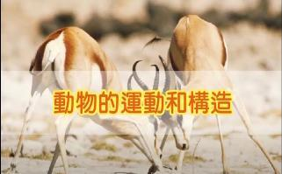 | 3 | 教學資源  1.各種動物運動的圖片或影片、各種不同的動物圖片  2.澄清石灰水  3.燒杯  4.玻璃片  5.塑膠袋  6.吸管  7.空氣在體內旅行的路線圖  8.教學媒體  學習策略  1.重述重點  2.觀察  3.推論  4.資料蒐集  5.發表 | 口頭評量  實作評量  習作評量 | 【科技教育】  科E5 繪製簡單草圖以呈現設計構想。  科E9 具備與他人團隊合作的能力。  【資訊教育】  資E2 使用資訊科技解決生活中簡單的問題。  資E11 建立康健的數位使用習慣與態度。  【閱讀素養教育】  閱E1 認識一般生活情境中需要使用的，以及學習學科基礎知識所應具備的字詞彙。  閱E4 中高年級後需發展長篇文本的閱讀理解能力。  閱E5 發展檢索資訊、獲得資訊、整合資訊的數位閱讀能力。  閱E12 培養喜愛閱讀的態度。 | □實施跨領域或跨科目協同教學(需另申請授課鐘點費)  1.協同科目：  ＿ ＿  2.協同節數：  ＿ ＿＿
第十三週  11/24-11/28 | po-Ⅲ-2 能初步辨別適合科學探究的問題，並能依據觀察、蒐集資料、閱讀、思考、討論等，提出適宜探究之問題。  pe-Ⅲ-1 能了解自變項、應變項並預測改變時可能的影響和進行適當次數測試的意義。在教師或教科書的指導或說明下，能了解探究的計畫，並進而能根據問題的特性、資源(設備等)的有無等因素，規劃簡單的探究活動。  pe-Ⅲ-2 能正確安全操作適合學習階段的物品、器材儀器、科技設備及資源。能進行客觀的質性觀察或數值量測並詳實記錄。  pc-Ⅲ-2 能利用較簡單形式的口語、文字、影像(例如：攝影、錄影)、繪圖或實物、科學名詞、數學公式、模型等，表達探究之過程、發現或成果。 | INb-Ⅲ-5 生物體是由細胞所組成，具有由細胞、器官到個體等不同層次的構造。  INc-Ⅲ-7 動物體內的器官系統是由數個器官共同組合，以執行某種特定的生理作用。  INf-Ⅲ-3 自然界生物的特徵與原理在人類生活上的應用。  INf-Ⅲ-4 人類日常生活中所依賴的經濟動植物及栽培養殖的方法。 | 第三單元動物大解密  活動二動物如何呼吸  【活動2-1】人體的呼吸  1.進行「驗證呼出的氣體」實驗：(1)準備兩個塑膠袋，一個裝滿人呼出的氣體，另一個裝滿空氣。(2)將兩個塑膠袋內的氣體分別注入裝有澄清石灰水的兩個燒杯中。(3)觀察兩杯澄清石灰水與氣體混合後的變化。  2.教師引導學生根據實驗結果，歸納人體呼出的氣體會使澄清石灰水變得比較混濁，所以人體呼出的氣體中含有比空氣中較多二氧化碳。  【活動2-2】動物的呼吸  1.教師引導學生討論不同動物如何呼吸，例如(1)狗用肺呼吸，進行氣體交換。(2)魚用鰓呼吸，進行氣體交換。(3)蝗蟲用氣管呼吸，進行氣體交換。  2.教師說明生活在水中的魚與人類不同，鰓是魚的呼吸器官，吸收水中的氧氣，將二氧化碳排出到水中，這兩種氣體都可以溶於水；有些昆蟲則利用氣管呼吸，例如蝗蟲。  活動三動物與我們生活有關嗎  【活動3-1】動物與我們的生活  1.教師引導學生察覺動物與我們的生活關係密切，例如(1)乳牛生產我們常喝的牛奶。(2)綿羊提供我們冬天穿著的毛衣。(3)雞提供我們常吃的雞肉和雞蛋。(4)魚、蝦、貝類等提供人類豐富的食物。(5)動物的皮經過加工成為各種商品，具有經濟價值。  - 各種不同的動物圖片  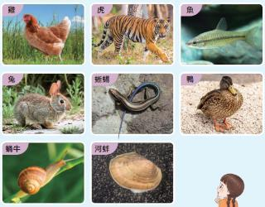  - 影片網址：《氧氣走遍你身體的一段旅程》https://youtu.be/Hd9bIBIRB1s?si=_qnFHYjmngdj1um2    - 實驗準備：  (1) 澄清石灰水  (2) 燒杯  (3) 玻璃片  (4) 塑膠袋  (5) 吸管  - 空氣在體內旅行的路線圖：  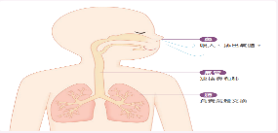 | 3 | 教學資源  1.澄清石灰水  2.燒杯  3.玻璃片  4.塑膠袋  5.吸管  6.空氣在體內旅行的路線圖  7.狗和魚的呼吸器官圖片  8.日常生活中來自動物的物品或食物圖片  9.教學媒體  學習策略  1.重述重點  2.觀察  3.推論  4.資料蒐集  5.發表 | 口頭評量  實作評量  習作評量 | 【科技教育】  科E5 繪製簡單草圖以呈現設計構想。  科E9 具備與他人團隊合作的能力。  【資訊教育】  資E2 使用資訊科技解決生活中簡單的問題。  資E11 建立康健的數位使用習慣與態度。 | □實施跨領域或跨科目協同教學(需另申請授課鐘點費)  1.協同科目：  ＿ ＿  2.協同節數：  ＿ ＿＿
第十四週  12/01-12/05 |  | INf-Ⅲ-3 自然界生物的特徵與原理在人類生活上的應用。  INf-Ⅲ-4 人類日常生活中所依賴的經濟動植物及栽培養殖的方法。 | 第三單元動物大解密  活動三動物與我們生活有關嗎  【活動3-1】動物與我們的生活  1.教師說明人類生活所需的動物資源常透過各種養殖方式來取得，但須注重食品安全與環境保護，避免過度開發以減少對環境衝擊。例如(1)養雞業者須提供雞適當的活動空間及每日戶外活動的時間。(2)養殖業者使用箱網養殖魚類，不必像傳統的魚塭一樣在陸地上挖掘魚池，再引進海水或抽取地下水灌入池中，可避免過度抽取地下水，導致地層下陷。  【活動3-2】來自動物的靈感  1.教師展示來自動物靈感的產品圖片，並引導學生察覺這些產品是如何被發明出來的。例如(1)飛機是模仿翅膀的外形構造和鳥類運動方式。(2)蛙鞋的靈感，來自動物的蹼。(3)船槳和魚的鰭有關。(4)吸盤和章魚的吸盤很像。  2.教師引導學生透過觀察許多不同的動物，想一想，哪一種動物擁有讓學生有想模仿的身體構造或運動方式。  3.教師說明科學家會模仿動物的身體構造或運動方式，研發並製造出許多新的科技產品，讓我們的生活更便利。  4.教師說明仿生是模仿生物的構造與行為，研發可以幫助我們的工具或產品。  - 動物呼吸圖片  - 狗用肺呼吸  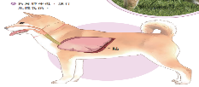  - 魚用鰓呼吸  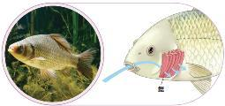  - 蝗蟲用氣管呼吸  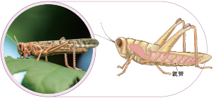 | 3 | 教學資源  1.日常生活中來自動物的物品或食物圖片  2.來自動物靈感的產品圖片  3.教學媒體  學習策略  1.重述重點  2.觀察  3.推論  4.資料蒐集  5.發表 | 口頭評量  習作評量 | 【環境教育】  環E2 覺知生物生命的美與價值，關懷動、植物的生命。  環E3 了解人與自然和諧共生，進而保護重要棲地。  環E4 覺知經濟發展與工業發展對環境的衝擊。  環E5 覺知人類的生活型態對其他生物與生態系的衝擊。  【資訊教育】  資E2 使用資訊科技解決生活中簡單的問題。  資E11 建立康健的數位使用習慣與態度。  【閱讀素養教育】  閱E1 認識一般生活情境中需要使用的，以及學習學科基礎知識所應具備的字詞彙。  閱E4 中高年級後需發展長篇文本的閱讀理解能力。  閱E5 發展檢索資訊、獲得資訊、整合資訊的數位閱讀能力。  閱E12 培養喜愛閱讀的態度。  【戶外教育】  戶E4 覺知自身的生活方式會對自然環境產生影響與衝擊。 | □實施跨領域或跨科目協同教學(需另申請授課鐘點費)  1.協同科目：  ＿ ＿  2.協同節數：  ＿ ＿＿
第十五週  12/08-12/12 | ti-Ⅲ-1 能運用好奇心察覺日常生活現象的規律性會因為某些改變而產生差異，並能依據已知的科學知識科學方法想像可能發生的事情，以察覺不同的方法，也常能做出不同的成品。  ai-Ⅲ-1 透過科學探索了解現象發生的原因或機制，滿足好奇心。 | INe-Ⅲ-9 地球有磁場，會使指北針指向固定方向。 | 第四單元電磁作用  活動一指北針為何能辨認方位  【活動1-1】磁鐵對指北針的影響  1.教師引導學生回顧中年級磁力的舊經驗，推論指北針的指針是由什麼材質製成的。例如磁鐵可以吸引鐵製品，所以指針應該是鐵製品；磁鐵間具有異極相吸的情形，所以指針可能是磁鐵。  2.教師引導學生利用長條形磁鐵探究指北針指針的材質，將長條形磁鐵的N極和S極分別靠近指北針的指針，觀察指針箭頭的變化。  3.教師引導學生操作並觀察長條形磁鐵對指北針指針的影響，並請學生發表觀察到的結果。透過指針與長條形磁鐵間具有同極相斥、異極相吸的現象，說明指北針的指針是由磁鐵製成，指北針的指針和磁鐵一樣，具有N極和S極，也會產生同極相斥、異極相吸的現象。  【活動1-2】指北針與地磁  1.教師引導學生根據指針是由磁鐵製成的知識，推論靜止的磁鐵是否也會指向南、北方。  2.教師請學生分組討論讓長條形磁鐵自由轉動的方法，並於實際操作期間進行修正，實驗結束後請學生分享自己成功的經驗。例如(1)利用棉線和紙片，將長條形磁鐵懸空吊起來。(2)將長條形磁鐵固定在瓦楞板上，再將它放在水面上。  - 影片網址：《你！仿生！了沒？！》https://youtu.be/TDrcN9Nmsz4?si=1xxg6YkkK0XZRDlp  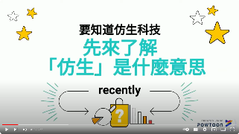  - 影片網址：《人類仿生動物，發明出科技產品，因為太強勢，導致被世界組織禁止》https://youtu.be/6yygOI8PPXg?si=ICzMBpWAF2MdtR1Z  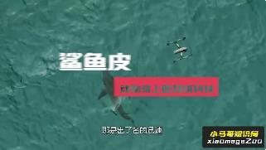 | 3 | 教學資源  1.指北針  2.長條形磁鐵  3.塑膠瓦楞板  4.小水盆  5.棉線  6.紙片  7.透明膠帶  8.教學媒體  學習策略  1.重述重點  2.觀察  3.推論  4.資料蒐集  5.發表 | 口頭評量  實作評量  習作評量 | 【科技教育】  科E1 了解平日常見科技產品的用途與運作方式。  科E4 體會動手實作的樂趣，並養成正向的科技態度。  科E9 具備與他人團隊合作的能力。  【資訊教育】  資E2 使用資訊科技解決生活中簡單的問題。  資E11 建立康健的數位使用習慣與態度。  【閱讀素養教育】  閱E1 認識一般生活情境中需要使用的，以及學習學科基礎知識所應具備的字詞彙。  閱E4 中高年級後需發展長篇文本的閱讀理解能力。  閱E12 培養喜愛閱讀的態度。 | □實施跨領域或跨科目協同教學(需另申請授課鐘點費)  1.協同科目：  ＿ ＿  2.協同節數：  ＿ ＿＿
第十六週  12/15-12/19 | ti-Ⅲ-1 能運用好奇心察覺日常生活現象的規律性會因為某些改變而產生差異，並能依據已知的科學知識科學方法想像可能發生的事情，以察覺不同的方法，也常能做出不同的成品。  po-Ⅲ-2 能初步辨別適合科學探究的問題，並能依據觀察、蒐集資料、閱讀、思考、討論等，提出適宜探究之問題。  pe-Ⅲ-1 能了解自變項、應變項並預測改變時可能的影響和進行適當次數測試的意義。在教師或教科書的指導或說明下，能了解探究的計畫，並進而能根據問題的特性、資源(設備等)的有無等因素，規劃簡單的探究活動。  pe-Ⅲ-2 能正確安全操作適合學習階段的物品、器材儀器、科技設備及資源。能進行客觀的質性觀察或數值量測並詳實記錄。  pa-Ⅲ-1 能分析比較、製作圖表、運用簡單數學等方法，整理已有的資訊或數據。  pa-Ⅲ-2 能從(所得的)資訊或數據，形成解釋、發現新知、獲知因果關係、解決問題、或是發現新的問題。並能將自己的探究結果和他人的結果(例如：來自同學)比較對照，檢查相近探究是否有相近的結果。  pc-Ⅲ-1 能理解同學報告，提出合理的疑問或意見。並能對「所訂定的問題」、「探究方法」、「獲得之證據」及「探究之發現」等之間的符應情形，進行檢核並提出優點和弱點。  pc-Ⅲ-2 能利用較簡單形式的口語、文字、影像(例如：攝影、錄影)、繪圖或實物、科學名詞、數學公式、模型等，表達探究之過程、發現或成果。  ai-Ⅲ-1 透過科學探索了解現象發生的原因或機制，滿足好奇心。  ai-Ⅲ-3 參與合作學習並與同儕有良好的互動經驗，享受學習科學的樂趣。 | INc-Ⅲ-4 對相同事物做多次測量，其結果間可能有差異，差異越大表示測量越不精確。  INe-Ⅲ-9 地球有磁場，會使指北針指向固定方向。  INe-Ⅲ-10 磁鐵與通電的導線皆可產生磁力，使附近指北針偏轉。改變電流方向或大小，可以調控電磁鐵的磁極方向或磁力大小。 | 第四單元電磁作用  活動一指北針為何能辨認方位  【活動1-2】指北針與地磁  1.教師引導學生想一想，在地球上不同位置的指北針指向，進一步說明地球本身具有磁性，內部就好像有一支長條形磁鐵，科學家稱為地磁。地磁的N極靠近地球的南方，地磁的S極靠近地球的北方，使指北針指針指向固定的方向。  活動二電磁鐵是什麼  【活動2-1】神奇的電磁鐵  1.教師引導學生透過查找資料並分享，指北針可以指出正確的方向，生活中有哪些物品可能會影響指北針指向正確的方向。  2.教師引導學生閱讀奧斯特的實驗漫畫，引導學生操作觀察通電的電線對指北針指針的影響。  3.進行「電線通電前、後對指北針的影響」實驗：(1)分組討論指北針與電線如何擺放，例如將電線放在指北針上方。通電後，觀察指北針指針箭頭的偏轉情形。(2)接續步驟1，改變電流方向，觀察指北針指針箭頭的偏轉情形。(3)改變電線擺放位置，通電後，觀察指北針指針箭頭的偏轉情形。  4.教師引導學生根據實驗結果，歸納通電的電線具有磁性，可以使指北針指針偏轉，這是電磁作用的現象。改變電流方向或電線的擺放位置，可能會影響指北針指針的偏轉方向。  - 影片網址：《磁浮列車原理》https://youtu.be/grzk9OffB9w?si=KPvgQwB3hpvHeSzN  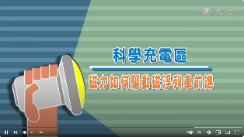  - 實驗準備：  - 指北針  - 長條形磁鐵  - 塑膠瓦楞板  - 小水盆  - 棉線  - 紙片  - 透明膠帶 | 3 | 教學資源  1.電池  2.單槽電池座  3.指北針  4.教學媒體  學習策略  1.重述重點  2.觀察  3.推論  4.資料蒐集  5.發表 | 口頭評量  實作評量  習作評量 | 【科技教育】  科E1 了解平日常見科技產品的用途與運作方式。  科E4 體會動手實作的樂趣，並養成正向的科技態度。  科E9 具備與他人團隊合作的能力。  【資訊教育】  資E2 使用資訊科技解決生活中簡單的問題。  資E11 建立康健的數位使用習慣與態度。  【閱讀素養教育】  閱E1 認識一般生活情境中需要使用的，以及學習學科基礎知識所應具備的字詞彙。  閱E4 中高年級後需發展長篇文本的閱讀理解能力。  閱E12 培養喜愛閱讀的態度。 | □實施跨領域或跨科目協同教學(需另申請授課鐘點費)  1.協同科目：  ＿ ＿  2.協同節數：  ＿ ＿＿
第十七週  12/22-12/26 | ti-Ⅲ-1 能運用好奇心察覺日常生活現象的規律性會因為某些改變而產生差異，並能依據已知的科學知識科學方法想像可能發生的事情，以察覺不同的方法，也常能做出不同的成品。  po-Ⅲ-2 能初步辨別適合科學探究的問題，並能依據觀察、蒐集資料、閱讀、思考、討論等，提出適宜探究之問題。  pe-Ⅲ-1 能了解自變項、應變項並預測改變時可能的影響和進行適當次數測試的意義。在教師或教科書的指導或說明下，能了解探究的計畫，並進而能根據問題的特性、資源(設備等)的有無等因素，規劃簡單的探究活動。  pe-Ⅲ-2 能正確安全操作適合學習階段的物品、器材儀器、科技設備及資源。能進行客觀的質性觀察或數值量測並詳實記錄。  pa-Ⅲ-1 能分析比較、製作圖表、運用簡單數學等方法，整理已有的資訊或數據。  pa-Ⅲ-2 能從(所得的)資訊或數據，形成解釋、發現新知、獲知因果關係、解決問題、或是發現新的問題。並能將自己的探究結果和他人的結果(例如：來自同學)比較對照，檢查相近探究是否有相近的結果。  pc-Ⅲ-1 能理解同學報告，提出合理的疑問或意見。並能對「所訂定的問題」、「探究方法」、「獲得之證據」及「探究之發現」等之間的符應情形，進行檢核並提出優點和弱點。  pc-Ⅲ-2 能利用較簡單形式的口語、文字、影像(例如：攝影、錄影)、繪圖或實物、科學名詞、數學公式、模型等，表達探究之過程、發現或成果。  ai-Ⅲ-1 透過科學探索了解現象發生的原因或機制，滿足好奇心。  ai-Ⅲ-3 參與合作學習並與同儕有良好的互動經驗，享受學習科學的樂趣。 | INc-Ⅲ-4 對相同事物做多次測量，其結果間可能有差異，差異越大表示測量越不精確。  INe-Ⅲ-10 磁鐵與通電的導線皆可產生磁力，使附近指北針偏轉。改變電流方向或大小，可以調控電磁鐵的磁極方向或磁力大小。 | 第四單元電磁作用  活動二電磁鐵是什麼  【活動2-1】神奇的電磁鐵  1.教師引導學生透過資料查詢與討論製作電磁鐵的方法，進行「製作電磁鐵」實驗：(1)在長約8公分的吸管上分別用不同顏色的膠帶標示吸管兩端，再以相同方向纏繞90圈漆包線，並在兩端預留2公分長度。(2)用砂紙將兩端預留漆包線上的漆完全磨除。(3)在吸管中放入比吸管稍長的鐵棒，並將線圈兩端分別與電池正極、負極相接。(4)通電時，將其中一端靠近迴紋針，觀察吸起迴紋針的情形。(5)拿掉電池一段時間之後，將其中一端靠近迴紋針，觀察吸起迴紋針的情形。  2.教師說明在通電線圈中放入鐵棒，可以吸起鐵製品，利用這個方法可以製作電磁鐵，斷電一段時間後，它的磁性會消失。  3.進行「改變電流方向對電磁鐵的影響」實驗：(1)將兩個指北針平放在電磁鐵的兩端，待指北針指針靜止，通電後觀察指北針指針偏轉情形。(2)改變電流方向，再重複步驟1，通電後觀察指北針指針偏轉情形。  4.教師說明電磁鐵的兩端分別是N極和S極，改變電流方向，電磁鐵的磁極也會改變。  - 影片網址：《【自然教材】指北針與地磁》https://youtu.be/yEgxKBTJnWc?si=VCS0ylfvHUyyBCSR  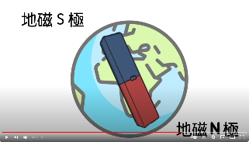  - 地磁示意圖  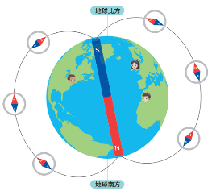  - 影片網址：《跟著磁力走，尋找人生的指南針！【LIS科學史】（電流磁效應）》https://youtu.be/pw8L33IQAYk?si=CSJgrYLNqINhd7sq  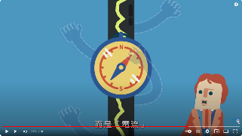  - 實驗準備：  - 指北針  - 電池  - 單槽電池座  - 漆包線  - 鐵棒  - 迴紋針 | 3 | 教學資源  1.電池  2.單槽電池座  3.漆包線  4.鐵棒  5.迴紋針  6.教學媒體  學習策略  1.重述重點  2.觀察  3.推論  4.資料蒐集  5.發表 | 口頭評量  實作評量  習作評量 | 【科技教育】  科E1 了解平日常見科技產品的用途與運作方式。  科E4 體會動手實作的樂趣，並養成正向的科技態度。  科E9 具備與他人團隊合作的能力。  【資訊教育】  資E2 使用資訊科技解決生活中簡單的問題。  資E11 建立康健的數位使用習慣與態度。  【閱讀素養教育】  閱E1 認識一般生活情境中需要使用的，以及學習學科基礎知識所應具備的字詞彙。  閱E4 中高年級後需發展長篇文本的閱讀理解能力。  閱E12 培養喜愛閱讀的態度。 | □實施跨領域或跨科目協同教學(需另申請授課鐘點費)  1.協同科目：  ＿ ＿  2.協同節數：  ＿ ＿＿
第十八週  12/29-1/02 | ti-Ⅲ-1 能運用好奇心察覺日常生活現象的規律性會因為某些改變而產生差異，並能依據已知的科學知識科學方法想像可能發生的事情，以察覺不同的方法，也常能做出不同的成品。  po-Ⅲ-2 能初步辨別適合科學探究的問題，並能依據觀察、蒐集資料、閱讀、思考、討論等，提出適宜探究之問題。  pe-Ⅲ-1 能了解自變項、應變項並預測改變時可能的影響和進行適當次數測試的意義。在教師或教科書的指導或說明下，能了解探究的計畫，並進而能根據問題的特性、資源(設備等)的有無等因素，規劃簡單的探究活動。  pe-Ⅲ-2 能正確安全操作適合學習階段的物品、器材儀器、科技設備及資源。能進行客觀的質性觀察或數值量測並詳實記錄。  pa-Ⅲ-1 能分析比較、製作圖表、運用簡單數學等方法，整理已有的資訊或數據。  pa-Ⅲ-2 能從(所得的)資訊或數據，形成解釋、發現新知、獲知因果關係、解決問題、或是發現新的問題。並能將自己的探究結果和他人的結果(例如：來自同學)比較對照，檢查相近探究是否有相近的結果。  pc-Ⅲ-1 能理解同學報告，提出合理的疑問或意見。並能對「所訂定的問題」、「探究方法」、「獲得之證據」及「探究之發現」等之間的符應情形，進行檢核並提出優點和弱點。  pc-Ⅲ-2 能利用較簡單形式的口語、文字、影像(例如：攝影、錄影)、繪圖或實物、科學名詞、數學公式、模型等，表達探究之過程、發現或成果。  ai-Ⅲ-1 透過科學探索了解現象發生的原因或機制，滿足好奇心。  ai-Ⅲ-3 參與合作學習並與同儕有良好的互動經驗，享受學習科學的樂趣。 | INc-Ⅲ-4 對相同事物做多次測量，其結果間可能有差異，差異越大表示測量越不精確。  INe-Ⅲ-10 磁鐵與通電的導線皆可產生磁力，使附近指北針偏轉。改變電流方向或大小，可以調控電磁鐵的磁極方向或磁力大小。 | 第四單元電磁作用  活動二電磁鐵是什麼  【活動2-2】磁力大挑戰  1.教師引導學生透過查詢資料與討論，察覺可能影響電磁鐵磁力大小的因素，並擬定探究主題。  2.進行「電池數量對電磁鐵磁力影響」實驗：(1)用漆包線在吸管上纏繞線圈，例如90圈的線圈，並將漆包線兩端的漆完全磨除。(2)在線圈中放入鐵棒，連接一個電池，通電時，觀察能吸起迴紋針的數量，並重複進行三次。(3)改串聯兩個電池，重複步驟3，觀察電磁鐵能吸起迴紋針的數量。(4)改串聯三個電池，重複步驟3，觀察電磁鐵能吸起迴紋針的數量。  3.進行「線圈圈數對電磁鐵磁力影響」實驗：(1)用漆包線分別在吸管上纏繞不同圈數的線圈，例如10圈、30圈與90圈，並將漆包線兩端的漆完全磨除。(2)分別在不同圈數的線圈中放入相同的鐵棒，通電時，觀察電磁鐵能吸起迴紋針的數量，並重複進行三次。  4.教師引導學生根據實驗結果，歸納電池串聯數量和電磁鐵的線圈圈數，都會影響電磁鐵的磁力大小。  - 「製作電磁鐵」實驗步驟解說：  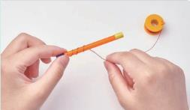  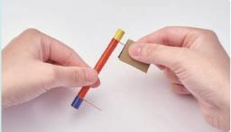  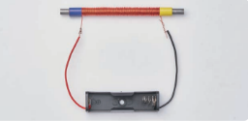  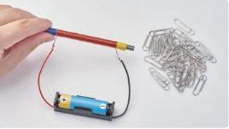  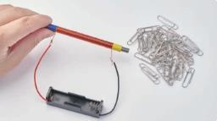  - 實驗準備：  - 指北針  - 電池  - 單槽電池座  - 漆包線  - 鐵棒  - 迴紋針 | 3 | 教學資源  1.電池  2.單槽電池座  3.漆包線  4.鐵棒  5.迴紋針  6.教學媒體  學習策略  1.重述重點  2.觀察  3.推論  4.資料蒐集  5.發表 | 口頭評量  實作評量  習作評量 | 【科技教育】  科E1 了解平日常見科技產品的用途與運作方式。  科E4 體會動手實作的樂趣，並養成正向的科技態度。  科E9 具備與他人團隊合作的能力。  【資訊教育】  資E2 使用資訊科技解決生活中簡單的問題。  資E11 建立康健的數位使用習慣與態度。 | □實施跨領域或跨科目協同教學(需另申請授課鐘點費)  1.協同科目：  ＿ ＿  2.協同節數：  ＿ ＿＿
第十九週  1/05-1/09 | pa-Ⅲ-1 能分析比較、製作圖表、運用簡單數學等方法，整理已有的資訊或數據。  ai-Ⅲ-1 透過科學探索了解現象發生的原因或機制，滿足好奇心。 | INf-Ⅲ-2 科技在生活中的應用與對環境與人體的影響。  INf-Ⅲ-6 生活中的電器可以產生電磁波，具有功能但也可能造成傷害。 | 第四單元電磁作用  活動三電磁作用對生活有什麼影響  【活動3-1】電磁鐵的生活應用  1.教師說明人們利用電能生磁的原理製作電磁鐵，電磁鐵和磁鐵都具有磁力，可以吸引鐵製品。電磁鐵要通電時才具有磁力，而且可以改變磁力大小與磁極的方向。  2.教師引導學生藉由討論過程，以圖表彙整磁鐵與電磁鐵相同與不相同的特性。  3.教師說明人們利用電磁鐵產生的磁力轉換成移動或轉動的動力，並透過電流控制電磁鐵磁力的有無與大小，可以應用在有些電器用品或機械裡。並引導學生討論生活中，有哪些電磁鐵的應用例子。例如(1)回收場的起重機利用通電的電磁鐵吸起，並搬運鐵製回收物。斷電後，鐵製品就能放到適當的地點。(2)電動玩具車中的馬達轉動時，會不斷改變線圈的電流方向，讓馬達持續轉動，使玩具車移動。(3)磁浮列車透過調整電磁鐵線圈的電流大小，能控制列車行駛的速度。改變電流方向，就能改變列車行駛的方向。  【活動3-2】科技生活的利與弊  1.教師引導學生了解電磁波也是電磁作用的應用，說明電磁作用所能影響的範圍稱為電磁場，電磁場在空間中的傳播則會形成電磁波。電器產品在使用時，通常會產生電磁波。  2.教師引導學生透過查資料了解電磁波的應用，例如(1)微波爐利用電磁波快速加熱食物。(2)手機利用電磁波傳遞訊息。(3)遙控器利用電磁波，控制遠端的電器。(4)口腔X光攝影機利用電磁波，拍攝口腔內部構造的照片  3.教師引導學生透過生活經驗，例如微波爐、吹風機等都是生活中常用的電磁波應用產品，說明有些電磁波，長期接觸可能會增加罹患癌症的風險，危害人體健康。進一步討論電磁波在生活中對我們可能還有哪些影響。  4.教師說明電磁波可能帶來的負面影響以及正確的因應措施，引導學生了解電器產品為現代生活帶來許多便利，當人們在使用的同時，也須面對電磁波可能帶來的影響，適時的控制使用時間與學習電器產品正確的使用方法，才能同時享有健康與便利的生活。  - 影片網址：《漫威電影《雷神索尔》天上掉下神秘大锤，没人能拿动它，用汽车拽都没用》https://youtu.be/Y-NT-xeXgdI?si=yBbVbUE4fkYh03oQ  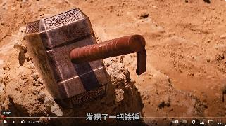  - 影片網址：《雷神索爾下凡來？ 美國工程師自製雷神鎚│三立新聞台》https://youtu.be/Y-NT-xeXgdI?si=yBbVbUE4fkYh03oQ  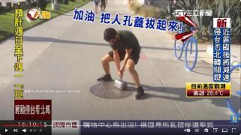  - 實驗準備：  - 電池  - 單槽電池座  - 漆包線  - 鐵棒  - 迴紋針 | 3 | 教學資源  1.教學媒體  學習策略  1.重述重點  2.觀察  3.推論  4.資料蒐集  5.發表 | 口頭評量 | 【科技教育】  科E1 了解平日常見科技產品的用途與運作方式。  科E4 體會動手實作的樂趣，並養成正向的科技態度。  科E9 具備與他人團隊合作的能力。  【能源教育】  能E5 認識能源於生活中的使用與安全。  【資訊教育】  資E2 使用資訊科技解決生活中簡單的問題。  資E11 建立康健的數位使用習慣與態度。  【安全教育】  安E4 探討日常生活應該注意的安全。 | □實施跨領域或跨科目協同教學(需另申請授課鐘點費)  1.協同科目：  ＿ ＿  2.協同節數：  ＿ ＿＿
第廿週  1/12-1/16 | pa-Ⅲ-1 能分析比較、製作圖表、運用簡單數學等方法，整理已有的資訊或數據。  ai-Ⅲ-1 透過科學探索了解現象發生的原因或機制，滿足好奇心。 | INf-Ⅲ-2 科技在生活中的應用與對環境與人體的影響。  INf-Ⅲ-6 生活中的電器可以產生電磁波，具有功能但也可能造成傷害。 | 第四單元電磁作用  活動三電磁作用對生活有什麼影響  【科學閱讀】發現磁生電的祕密  介紹英國科學家法拉第透過實驗證明磁能生電的過程。  - 影片網址：《6上4 3應用電磁鐵的裝置111f411168》https://youtu.be/d1-80HQPiGQ?si=K16V-lAgPy08oegU  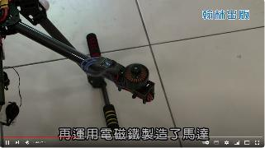  - 電磁鐵的應用圖片  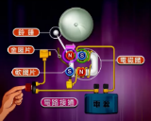  - 電鈴  - 電話  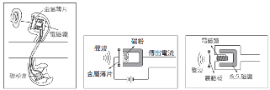  - 影片網址：《3分鐘讓你知道電磁波》https://youtu.be/Oty1rlpRmrY?si=W6gybF50nEg0A5O9  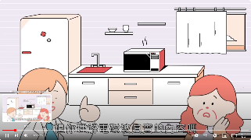  - 影片網址：《破解電磁波常見的迷思》https://youtu.be/PwC6BqQqdVs?si=z7RtUZAinMKBXE2F  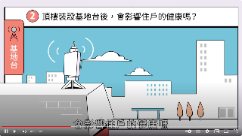 | 3 | 教學資源  學習策略  1.重述重點  2.觀察  3.推論  4.資料蒐集  5.發表 | 口頭評量 | 【科技教育】  科E1 了解平日常見科技產品的用途與運作方式。  科E4 體會動手實作的樂趣，並養成正向的科技態度。  科E9 具備與他人團隊合作的能力。  【能源教育】  能E5 認識能源於生活中的使用與安全。  【資訊教育】  資E2 使用資訊科技解決生活中簡單的問題。  資E11 建立康健的數位使用習慣與態度。  【安全教育】  安E4 探討日常生活應該注意的安全。 | □實施跨領域或跨科目協同教學(需另申請授課鐘點費)  1.協同科目：  ＿ ＿  2.協同節數：  ＿ ＿＿
第廿一週  1/19-1/23 | pa-Ⅲ-1 能分析比較、製作圖表、運用簡單數學等方法，整理已有的資訊或數據。  ai-Ⅲ-1 透過科學探索了解現象發生的原因或機制，滿足好奇心。 | INf-Ⅲ-2 科技在生活中的應用與對環境與人體的影響。  INf-Ⅲ-6 生活中的電器可以產生電磁波，具有功能但也可能造成傷害。 | 第四單元電磁作用  活動三電磁作用對生活有什麼影響  【科學閱讀】發現磁生電的祕密  介紹英國科學家法拉第透過實驗證明磁能生電的過程。  - 影片網址：《【傳奇故事】只上過兩年小學的“寒门天才”確是連愛因斯坦与特斯拉都要頂禮膜拜的“電學之父”|老吳alien》https://youtu.be/4M5LOHq2YMY?si=sD1GM43ILP67q1Aw  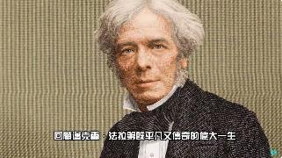  - 影片網址：《悠遊卡原理介紹》https://youtu.be/f9Hwj4_hC7w?si=i0cYZN5rAQA_OYkv  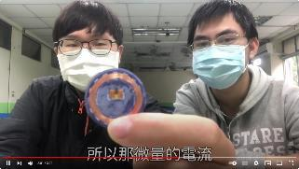  - 影片網址：《無線充電是怎麼充的?原理簡單介紹!|一探啾竟第21集|啾啾鞋》https://youtu.be/lcNaMPM-i9E?si=1HB_PU8b_f-suEh7  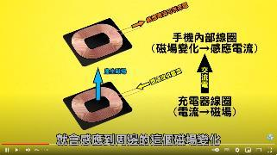  - 材料準備：  - 漆包線圈  - 鐵氧磁鐵  - 厚紙板  - 厚紙片  - 圖卡  - 三號電池  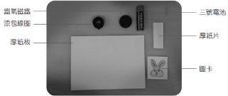 | 3 | 教學資源  學習策略  1.重述重點  2.觀察  3.推論  4.資料蒐集  5.發表 | 口頭評量 | 【科技教育】  科E1 了解平日常見科技產品的用途與運作方式。  科E4 體會動手實作的樂趣，並養成正向的科技態度。  科E9 具備與他人團隊合作的能力。  【能源教育】  能E5 認識能源於生活中的使用與安全。  【安全教育】  安E4 探討日常生活應該注意的安全。  【閱讀素養教育】  閱E1 認識一般生活情境中需要使用的，以及學習學科基礎知識所應具備的字詞彙。  閱E4 中高年級後需發展長篇文本的閱讀理解能力。  閱E12 培養喜愛閱讀的態度。 | □實施跨領域或跨科目協同教學(需另申請授課鐘點費)  1.協同科目：  ＿ ＿  2.協同節數：  ＿ ＿＿

八、本課程是否有校外人士協助教學(本表格請勿刪除)
■否，全學年都沒有(以下免填)
□有，部分班級，實施的班級為：___________
□有，全學年實施
教學期程 | 校外人士協助之課程大綱 | 教材形式 | 教材內容簡介 | 預期成效 | 原授課教師角色
□簡報□印刷品□影音光碟
□其他於課程或活動中使用之教學資料，請說明：
*上述欄位皆與校外人士協助教學與活動之申請表一致

